Санкт-Петербургский государственный технологический институт
(технический университет)

Кафедра систем автоматизированного проектирования и управления

Учебная дисциплина: Математическое моделирование химико-технологических объектов с распределенными параметрами

Отчет о лабораторных работах 1–3

РАЗРАБОТКА МАТЕМАТИЧЕСКОГО И ПРОГРАММНОГО ОБЕСПЕЧЕНИЯ ДЛЯ МОДЕЛИРОВАНИЯ И ИССЛЕДОВАНИЯ ХИМИЧЕСКОГО ПРОЦЕССА В ТРУБЧАТОМ РЕАКТОРЕ

Вариант № 2

Выполнили
студенты гр. 475
Андрианова К.И.
Овчинников Р.С.
Проверил:
доц. каф. САПРиУ
Полосин А.Н.

Санкт-Петербург
2021
1 Цели лабораторных работ

- Формирование навыков составления математического описания химико-технологических объектов с распределенными параметрами на основе блочного принципа построения математических моделей.
- Формирование навыков построения разностных схем, аппроксимирующих уравнения в частных производных и краевые условия математических моделей объектов с распределенными параметрами.
- Формирование навыков разработки алгоритмов расчета полей параметров состояния химико-технологических объектов, обеспечивающих выполнение требований устойчивости и точности получаемых решений.
- Формирование навыков реализации алгоритмов расчета в виде проблемно-ориентированного программного обеспечения для моделирования и исследования, настраиваемого на характеристики объекта моделирования, коэффициенты математической модели, параметры метода решения и позволяющего отображать результаты моделирования в виде таблиц и графиков распределений параметров состояния объекта, и проведения с его применением вычислительных экспериментов.

2 Задание на лабораторные работы

Дан трубчатый химический реактор непрерывного действия, в котором протекает процесс получения целевого продукта, включающий две химические реакции, имеющие константы скоростей k₁ и k₂ соответственно. Константы скоростей реакций зависят от температуры реакционной смеси T.
Длина реактора L более чем в 20 раз превышает его диаметр D. Схема реактора приведена на рисунке 1. Поток движется через реактор со средней линейной скоростью u, зависящей от его расхода Q и диаметра реактора.

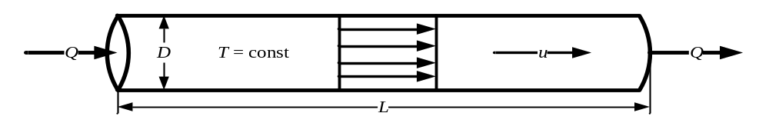
Рисунок 1 – Схема трубчатого реактора

Характеристики химико-технологического процесса и коэффициенты его математической модели приведены в таблице 1.

Таблица 1 – Характеристики химико-технологического процесса и коэффициенты его математической модели
Название параметра | Обозна-чение | Единица измерения | Значение
Механизм процесса | A 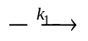 2B + C,  B 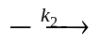 E + F
Сырьевой компонент | A
Целевой продукт | B
Геометрические параметры реактора
Диаметр | D | м | 0,1
Длина | L | м | 25
Технологические (режимные) параметры процесса
Расход потока через реактор | Q | л/мин | 200
Концентрация сырьевого компонента A на входе в реактор | C_{Ain} | моль/л | 0,8
Температура смеси в реакторе | T | °С | –3
Варьируемый технологический параметр
Концентрация сырьевого компонента A на входе в реактор C_{Ain} | C_{Ain}^{min} = 0,5 моль/л,  C_{Ain}^{max} = 1,1 моль/л |  | Шаг:  0,1моль/л
Эмпирические коэффициенты модели – кинетические параметры процесса
Предэкспоненциальный множитель для константы скорости первой реакции | k₀₁ | 1/мин | 2⋅10¹³
Энергия активации первой реакции | E_{а1} | Дж/моль | 74000
Предэкспоненциальный множитель для константы скорости второй реакции | k₀₂ | 1/мин | 9⋅10¹⁵
Энергия активации второй реакции | E_{а2} | Дж/моль | 89000

Требуется разработать математическое и программное обеспечение для расчета распределений концентраций компонентов (указанных в таблице 1) на выходе из реактора во времени t, 0 ≤ t ≤ Θ (здесь Θ = 2⋅τ_{R} – время моделирования объекта, мин; τ_{R} – время пребывания смеси в реакторе, мин) и распределений концентраций компонентов в конечный момент времени моделирования по длине реактора. Для этого необходимо выполнить следующие этапы
- составление формализованного описания математической модели химико-технологического объекта с распределенными параметрами, включающего векторы входных параметров X, варьируемых параметров V, эмпирических коэффициентов K и выходных параметров Y;
- постановка задачи исследования химико-технологического объекта по математической модели;
- формулировка упрощающих предположений о структуре и параметрах химико-технологического объекта и составление системы уравнений покомпонентного материального баланса, кинетики химических реакций и краевых условий математического описания объекта с использованием блочного принципа построения математических моделей и принятых допущений;
- составление характеристики математической модели объекта по следующим показателям:
характер отображаемых свойств объекта (структурная, функциональная модель);
принадлежность модели к иерархическому уровню (модель микроуровня, макроуровня, метауровня);
способ получения модели (теоретическая, эмпирическая модель);
моделируемый режим функционирования объекта (динамическая, статическая модель) и механизм переноса физической субстанции;
тип взаимодействия параметров модели (линейная, нелинейная);
тип, порядок, пространственная размерность, однородность, переменность коэффициентов уравнений в частных производных;
характеристика краевых условий (однородность начальных и граничных условий, род граничных условий);
тип краевой задачи;
- дискретизация и алгебраизация математической модели по методу конечных разностей:
аппроксимация пространственно-временной вычислительной области равномерной сеткой с параметрами {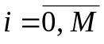, 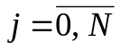, Δx, Δt}, где i, j, M, N – номера узлов и число шагов сетки по длине реактора и времени; Δx – шаг сетки по длине реактора, м; Δt – шаг сетки по времени, мин;
переход от непрерывных искомых функций (концентраций компонентов) к сеточным функциям (сеточным концентрациям компонентов) с использованием метода проецирования функции на сетку;
построение разностной схемы, аппроксимирующей уравнения и краевые условия математической модели, с использованием метода непосредственной формальной аппроксимации на основе сеточного шаблона, представленного в таблице 2; узел сетки, относительно которого осуществляется разностная аппроксимация, обведен кружком;

Таблица 2 – Сеточный шаблон и параметры метода решения уравнений математической модели
Название характеристики метода | Обозначение | Единица измерения | Значение
Сеточный шаблон | Неявный левый уголок  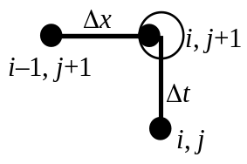
Начальный шаг сетки по длине реактора | Δx₀ | м | 0,1
Сеточное число Куранта | Ku (Ku = u⋅Δt/Δx) | ––– | 2
Предельно допустимая погрешность расчета | ε_{max} | % | 1,5
Максимальное число делений шагов сетки пополам | q_{max} | ––– | 10
Варьируемый параметр метода решения
Сеточное число Куранта Ku | Ku^{min} = 0,4, Ku^{max} = 3,6 |  | Шаг: 0,8

- составление характеристики разностной схемы по следующим структурным показателям и априорным показателям качества:
явность (явная, неявная схема);
число узлов и временных слоев сетки, использованных при построении разностной схемы (трех-, четырех-, шеститочечная, двух-, трехслойная по времени схема);
симметричность конечных разностей по пространственной координате и времени (односторонняя (против потока, по потоку), центральная разность по пространственной координате, односторонняя (назад по времени, вперед по времени), центральная разность по времени);
согласованность, устойчивость, сходимость, порядок точности;
- преобразование разностной схемы в систему формул для расчета сеточных параметров состояния (сеточных концентраций компонентов);
- разработка алгоритма расчета значений искомых функций (концентраций компонентов) в узлах сетки по формулам, полученным на этапе 7. Алгоритм должен учитывать условие устойчивости разностной схемы (если разностная схема является условно устойчивой) и позволять реализовать поиск шагов сетки Δx, Δt, обеспечивающих заданную точность расчета ε < ε_{max} (здесь ε – погрешность расчета концентрации целевого продукта, %), с использованием приема Рунге (деления шагов пополам и сравнения решений на постепенно измельчаемых сетках);
- программная реализация вычислительного алгоритма в выбранной инструментальной среде разработки проблемно-ориентированного программного обеспечения или на встроенном языке программирования универсального математического пакета Mathcad;
- разработка интерфейса для настройки на характеристики объекта, коэффициенты математической модели, параметры метода решения и интерфейса для визуализации результатов моделирования в виде графиков распределений концентраций компонентов на выходе из реактора во времени и графиков распределений концентраций компонентов в конечный момент времени моделирования по длине реактора;
- проверка работоспособности моделирующей программы на примере заданных в таблице 1 значений характеристик объекта и эмпирических коэффициентов его математической модели и параметров метода решения уравнений модели, приведенных в таблице 2; составление характеристики моделирующей программы и определение условий ее выполнения;
- проведение и анализ результатов двух вычислительных экспериментов:
эксперимента по исследованию влияния сеточного числа Куранта Ku на показатели точности и экономичности вычислений (погрешность расчета концентрации целевого продукта ε, число делений шагов сетки пополам q, размерность M×N массива значений концентрации каждого компонента, рассчитанных на последней итерации q, время расчета τ_{calc});
эксперимента по исследованию влияния варьируемого технологического параметра (таблица 1) на концентрацию целевого продукта на выходе из реактора в конечный момент времени моделирования с целью выбора рационального режима работы реактора (при проведении данного эксперимента сеточное число Куранта Ku должно быть равно его номинальному значению, указанному в таблице 2);
- оформление отчета о лабораторных работах, включающего титульный лист, цели работ, задание на работы, описание результатов выполнения этапов 1–12 задания, выводы по работам, представляющие собой краткое описание основных достигнутых в работах результатов.

3 Формализованное описание математической модели химического процесса в трубчатом реакторе

Формализованное описание математической модели химического процесса в трубчатом реакторе, включающее векторы входных параметров , варьируемых параметров V, эмпирических коэффициентов модели 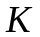 и выходных параметров 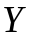 и являющееся основой для разработки алгоритма и программы моделирования процесса, представлено на рисунке 2.

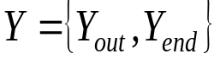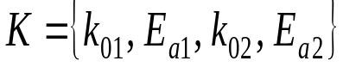
Математическая
модель химического процесса в реакторе

V = {C_{Ain}, }
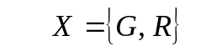
Рисунок 2 − Формализованное описание модели процесса в реакторе

На рисунке 2 использованы следующие обозначения:
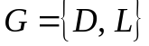 − вектор геометрических параметров реактора;
R = {Q, T} − вектор технологических (режимных) параметров процесса;
Y_{out} = {C_{Aout}, C_{Bout}} – вектор концентраций компонентов на выходе из реактора;
Y_{end} = {C_{Aend}, C_{Bend}} – вектор концентраций компонентов в конечный момент времени моделирования.

4 Постановка задачи исследования химического процесса в трубчатом реакторе

Задача исследования химического процесса в трубчатом реакторе формулируется следующим образом:
для заданных входных параметров химического процесса в трубчатом реакторе X варьированием концентрации сырьевого компонента A на входе в реактор C_{Ain} в заданном регламентном диапазоне C_{Ain} ∈ [C_{Ain}^{min}; C_{Ain}^{max}] по математической модели процесса Y = F(X, V, K) найти значение концентрации на входе C_{Ain} *, обеспечивающее максимальную концентрацию целевого продукта на выходе из реактора

,

где C_{Ain}^{min}, C_{Ain}^{max} – предельно допустимые по регламенту значения концентрации, моль/л.

5 Структура математической модели химического процесса в трубчатом реакторе

Упрощающие предположения о структуре и параметрах химико-технологического объекта, принятые при построении математической модели:
структура потока в трубчатом реакторе, характеризующемся отношением длины к диаметру большим 20, описывается типовой гидродинамической моделью – моделью идеального вытеснения, в основе которой лежит допущение о поршневом движении без перемешивания вдоль потока при равномерном распределении вещества в каждом поперечном сечении потока;
каждая химическая реакция представляет собой элементарный акт химического превращения, для описания кинетики которого применяются законы формальной кинетики (принцип независимости химических реакций, закон действующих масс);
химический процесс протекает в изотермических условиях, так как температура в реакторе поддерживается системой термостатирования постоянной по длине реактора и во времени.
С учетом принятых допущений математическая модель химического процесса в трубчатом реакторе, построенная с использованием блочного принципа построения моделей и на основе закона сохранения массы и законов формальной кинетики (с учетом механизма химического процесса), имеет вид:
уравнения покомпонентного материального баланса

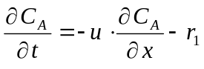, 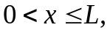 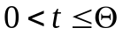, (1)
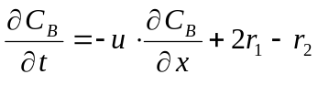, ; (2)
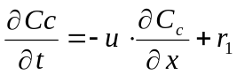, ; (3)
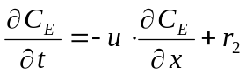, ; (4)
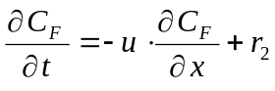, ; (5)

уравнения кинетики химических реакций

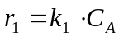, 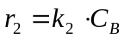; (6)

уравнения зависимостей констант скоростей химических реакций от температуры (уравнения Аррениуса)

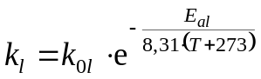, 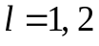; (7)

формула для расчета линейной скорости потока

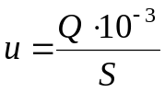; (8)

формула для расчета площади поперечного сечения реактора

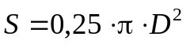; (9)

формула для расчета среднего времени пребывания смеси в реакторе

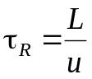; (10)

начальные условия

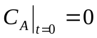, , 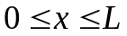;
(11)

граничные условия

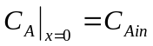, 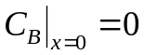,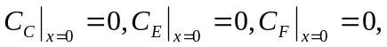, 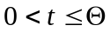,
(12)

где r₁, r₂ – скорости первой и второй химических реакций, моль/(л⋅мин).
Математическая модель (1)–(9) позволяет рассчитать распределения концентраций компонентов C_{A} и C_{B} по длине реактора и во времени в зависимости от геометрических параметров реактора, режимных и кинетических параметров химического процесса.
Концентрации компонентов на выходе из реактора и в конечный момент времени моделирования определяются следующими выражениями:

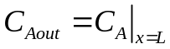,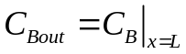,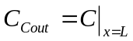,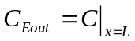,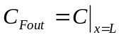,
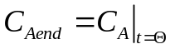,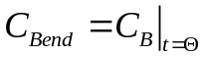,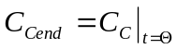,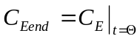,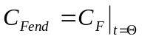 (13)

Характеристика построенной математической модели приведена в таблице 3.

Таблица 3 – Характеристика математической модели
Показатель  (признак классификации математических моделей) | Тип модели | Комментарий
Характер отображаемых свойств объекта моделирования | Функциональная | Описывает процесс функционирования объекта (химический процесс в движущемся потоке) и имеет форму системы уравнений
Принадлежность модели к иерархическому уровню | Модель микроуровня (модель с распределенными параметрами) | Ядром модели является система уравнений в частных производных, в том числе производных от концентраций компонентов по длине реактора
Способ получения модели | Теоретическая | Получена на основе описания процессов, протекающих в объекте, с использованием законов гидродинамики и химической кинетики
Моделируемый режим функционирования объекта | Динамическая | Описывает изменение концентраций компонентов во времени
Моделируемый механизм переноса физической субстанции | Конвективный перенос вещества | В балансовых уравнениях есть конвективные члены
Тип взаимодействия параметров модели | Линейная | Скорости первой и второй реакции являются линейной функцией концентрации сырьевых компонентов A и B.
Тип уравнений в частных производных | Гиперболический | Дискриминант, составленный из коэффициентов при старших производных в каждом эквивалентном уравнении в частных производных второго порядка, является положительным
Порядок уравнений в частных производных | Уравнения первого порядка | Производные от концентраций компонентов по длине реактора и времени имеют первый порядок
Пространственная размерность уравнений в частных производных | Одномерные уравнения | Концентрации компонентов зависят только от одной пространственной координаты – координате по длине реактора
Однородность уравнений в частных производных | Неоднородные уравнения | Уравнения включают ненулевые источниковые (стоковые) слагаемые – кинетические члены
Переменность коэффициентов уравнений в частных производных | Уравнения с постоянными коэффициентами | Коэффициенты уравнений не зависят от независимых переменных (координаты по длине реактора, времени) и искомых функций (концентраций компонентов)
Однородность краевых условий | Однородные начальные условия и неоднородные граничные условия | Начальные условия имеют нулевые правые части. Граничные условия для концентрации сырьевых компонентов имеют ненулевую правую часть.
Род граничных условий | Граничные условия первого рода (граничные условия Дирихле) | Граничные условия сформированы для искомых функций (концентраций компонентов)
Тип краевой задачи | Смешанная краевая задача Дирихле | Система уравнений в частных производных замкнута начальными условиями и граничными условиями Дирихле

6 Дискретизация и алгебраизация математической модели

Для решения уравнений математической модели используется метод конечных разностей, включающий следующие этапы:
- дискретизация модели;
- алгебраизация модели;
- анализ априорных показателей качества построенной разностной схемы;
- решение полученной системы алгебраических уравнений относительно неизвестных значений сеточных функций.
На этапе дискретизации область непрерывного изменения независимых переменных и

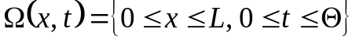,

представляющая собой прямоугольник, аппроксимируется равномерной (однородной) прямоугольной сеткой, образованной пересечением прямых 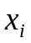, 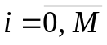 и 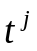, 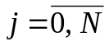, параллельных сторонам области 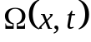 и отстоящих друг от друга с равными шагами Δx и Δt соответственно,

,

где , − координаты узла сетки по длине реактора и времени, являющиеся дискретными аналогами непрерывных независимых переменных и .
Параметры 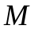 и  зависят от шагов сетки Δx, Δt и определяются по следующим формулам:

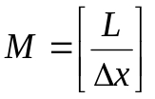, 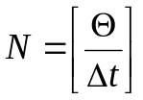. (11)

Сетка представлена на рисунке 3, где 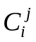 − сеточная концентрация, являющаяся функцией дискретных аргументов и . Сеточные концентрации вводятся путем проецирования непрерывных функций (концентраций соответствующих компонентов) на сетку 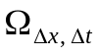:

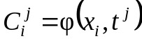,

то есть значения сеточных концентраций в узле 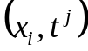 равны значениям соответствующих непрерывных функций в том же узле сетки.

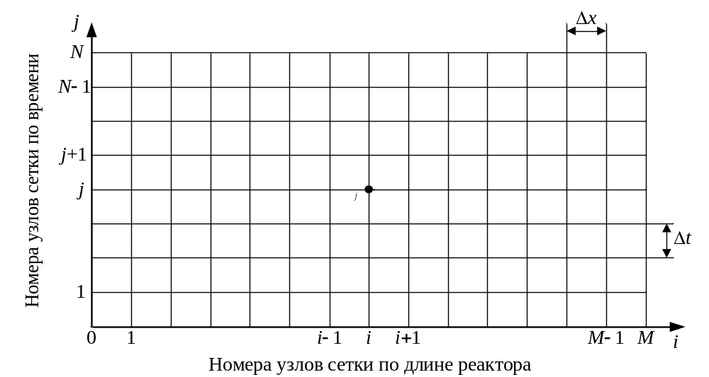
Рисунок 3 − Сетка, аппроксимирующая вычислительную область

Для построения разностной схемы, аппроксимирующей уравнения и краевые условия математической модели, применяется метод непосредственной формальной аппроксимации на основе сеточного шаблона, приведенного в таблице 2:
производные от концентраций компонентов по времени аппроксимируются в заданном узле следующими разностями

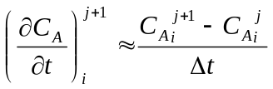, 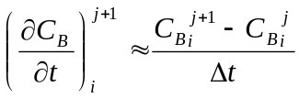, 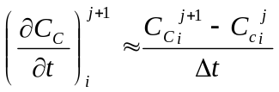,
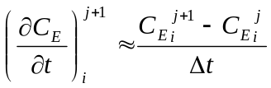,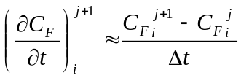 . (12)

производные от концентраций компонентов по длине реактора (дифференциальные составляющие конвективных членов балансовых уравнений) аппроксимируются в заданном узле следующими разностями

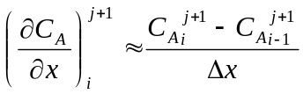,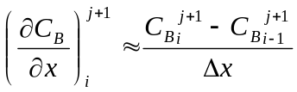,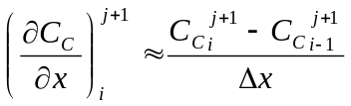 ,
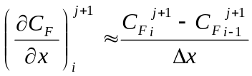. (13)

Замена производных в уравнениях (1), (2) в соответствии с формулами (12), (13), замена непрерывных функций (концентраций компонентов) сеточными функциями (сеточными концентрациями) в кинетических уравнениях (3) (с подстановкой их в уравнения (1), (2)) и краевых условиях (8), (9) позволяет получить разностную схему, аппроксимирующую математическую модель:
разностные аналоги уравнений покомпонентного материального баланса

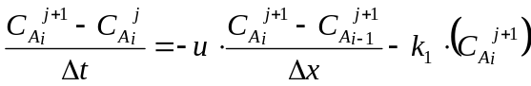, 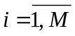, 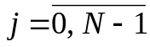, (14)
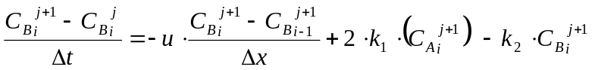, 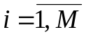, ; (15)
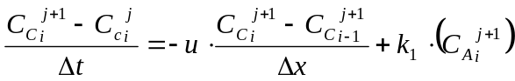 , , , (16)
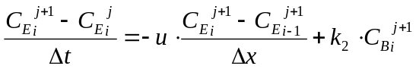 , , , (17)
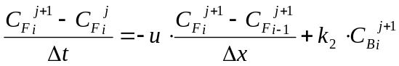 , , , (18)

разностные аналоги начальных условий

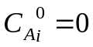, 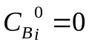, 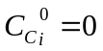, 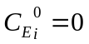, 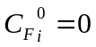, 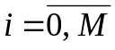; (19)

разностные аналоги граничных условий

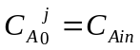, 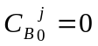, 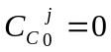,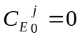,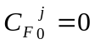,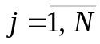. (20)

Характеристика разностной схемы (14)−(20) приведена в таблице 4.

Таблица 4 − Характеристика разностной схемы
Показатель | Тип схемы
Структурные показатели
Явность схемы | Неявная разностная схема
Число узлов и временных слоев сетки, использованных при построении разностной схемы | Трехточечная, двухслойная по времени разностная схема
Симметричность конечных разностей по пространственной координате и времени | Схема с односторонними разностями – разностями против потока и назад по времени
Априорные показатели качества
Согласованность | Разностная схема согласована со смешанной краевой задачей, так как погрешность аппроксимации краевой задачи разностной схемой ε_{a} ≤ K₁⋅Δx + + K₂⋅Δt (здесь K₁, K₂ – положительные постоянные, не зависящие от шагов сетки) стремится к нулю при измельчении сетки (стремлении шагов сетки к нулю)
Устойчивость | Разностная схема является безусловно устойчивой по входным данным (правым частям уравнений в частных производных и граничных условий). Это означает, что вычислительная погрешность (погрешность округления) не возрастает при переходе от одного временного слоя сетки к другому при любом соотношении шагов сетки по длине реактора и времени.
Сходимость | В соответствии с теоремой эквивалентности Лакса разностная схема, которая согласована со смешанной краевой задачей и устойчива по входным данным, является сходящейся (выполнены необходимые условия сходимости), то есть при измельчении сетки погрешность численного решения ε (погрешность расчета концентрации целевого продукта) стремится к нулю
Порядок точности | В соответствии с теоремой эквивалентности Лакса порядок точности сходящейся разностной схемы относительно шага сетки по каждой независимой переменной равен соответствующему порядку ее погрешности аппроксимации, поэтому разностная схема имеет первый порядок точности относительно шагов сетки по длине реактора и времени, то есть линейную скорость сходимости численного решения

Поскольку разностная схема относится к схемам бегущего счета, разностные уравнения (14)-(18) преобразуются с учетом формулы для расчета сеточного числа Куранта Ku = u⋅Δt/Δx в формулы для последовательного расчета (слева направо) значений сеточных концентраций компонентов на каждом временном слое сетки:

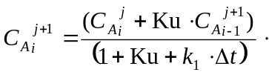, , , (21)
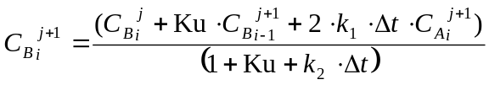, , . (22)
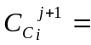 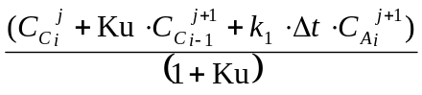 , , . (23)
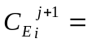 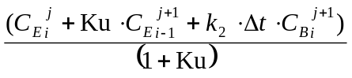 , , . (24)
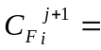 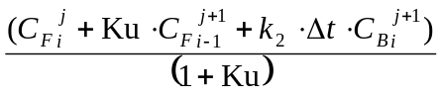 , , . (25)

7 Алгоритм расчета распределений концентраций компонентов

Блок-схема алгоритма расчета представлена на рисунке 4.
Условие устойчивости учтено в алгоритме путем ввода значения сеточного числа Куранта Ku, контроля введенного значения на соответствие условию устойчивости (таблица 4), и вычисления шага сетки по времени Δt по формуле, полученной из формулы для расчета сеточного числа Куранта.
Алгоритм позволяет вычислить приведенную погрешность расчета концентрации целевого продукта (на основе формулы Рунге–Ромберга):

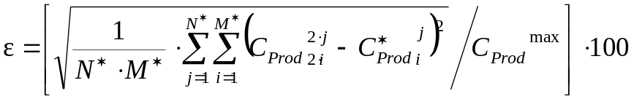, (20)

где 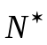, 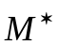 − число шагов сетки по длине и времени при их значениях на предыдущей итерации;
C_{Prod} – концентрация целевого продукта, рассчитанная на текущей итерации, моль/л;
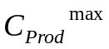 – максимальная концентрация целевого продукта, моль/л.
Для поиска шагов сетки, обеспечивающих расчет концентрации целевого продукта с погрешностью, не превосходящей предельно допустимую погрешность ε_{max}, в соответствии с приемом Рунге последовательно шаги сетки делятся пополам, и сравнивается вычисленная погрешность расчета ε с предельно допустимой погрешностью. Итерации заканчиваются, когда погрешность расчета становится меньше предельно допустимой погрешности. Если это условие не выполняется, то исследователю выдается сообщение о невозможности получить решение с заданной точностью.
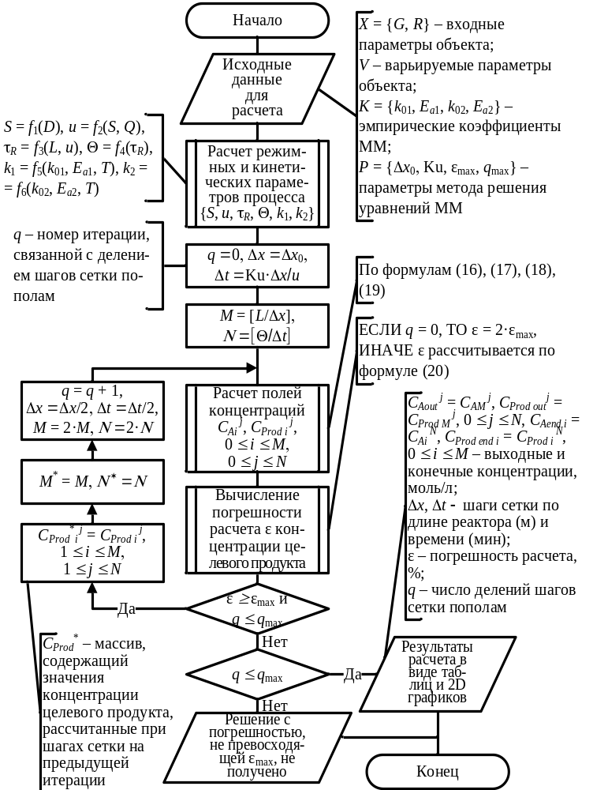Рисунок 4 − Блок-схема алгоритма расчета распределений концентраций компонентов

8 Моделирующая программа и тестовый пример ее работы

Алгоритм расчета реализован в виде гибкой программы для моделирования химического процесса в трубчатом реакторе, разработанной на встроенном языке программирования универсального математического пакета Mathcad 14.0. Программа настраивается на входные параметры X, варьируемые параметры V, эмпирические коэффициенты математической модели K и параметры метода решения ее уравнений P (рисунок 5).

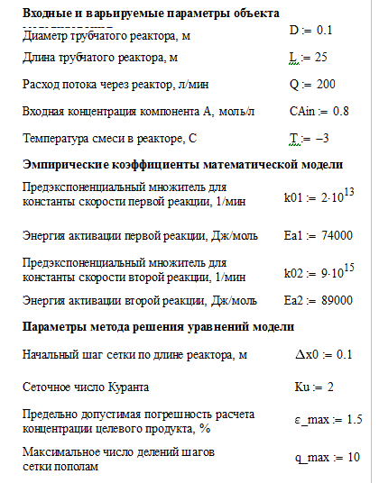
Рисунок 5 – Интерфейс для ввода исходных данных

Текст моделирующей программы представлен на рисунке 6.
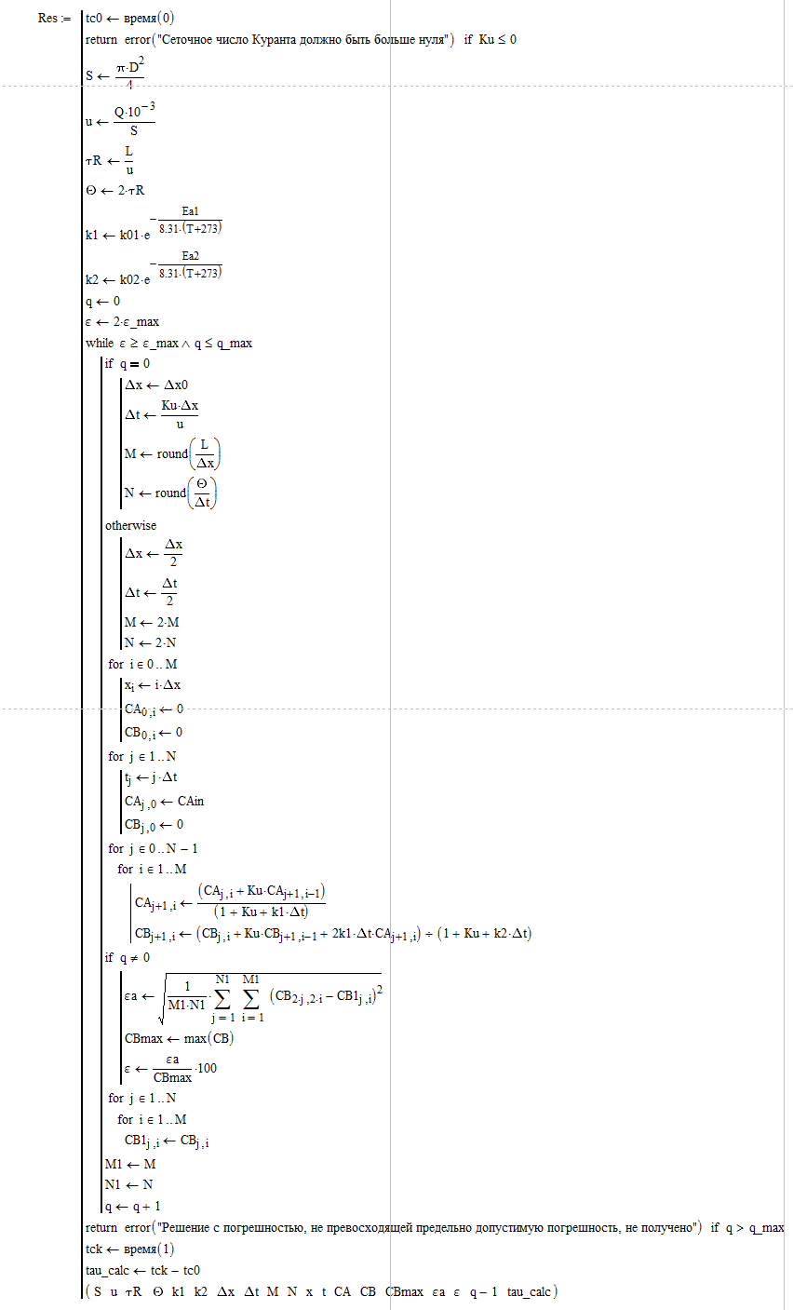
Рисунок 6 – Текст моделирующей программы
Новые обозначения переменных, использованные в программе:
εa – абсолютная погрешность расчета концентрации целевого продукта;
CB1 – вспомогательный массив, в котором сохраняется распределение концентрации целевого продукта, рассчитанное на предыдущей итерации (соответствует C_{Prod}* в алгоритме);
M1, N1 – вспомогательные переменные, в которых сохраняются количества шагов сетки по длине реактора и времени, рассчитанные на предыдущей итерации (соответствуют и в алгоритме).
Программа позволяет рассчитать:
площадь поперечного сечения реактора S;
среднюю линейную скорость потока u;
среднее время пребывания смеси в реакторе τ_{R};
время моделирования объекта Θ;
константы скоростей химических реакций k₁, k₂;
шаги сетки по длине реактора и времени Δx, Δt;
число шагов сетки по длине реактора и времени M, N;
число делений шагов сетки пополам q;
распределения концентраций компонентов на выходе из реактора C_{Aout}, C_{Prod out} во времени, визуализируемые в виде 2D графиков;
распределения концентраций компонентов в конечный момент времени моделирования C_{Aend}, C_{Prod end} по длине реактора, визуализируемые в виде 2D графиков;
абсолютную и приведенную погрешность расчета концентрации целевого продукта;
время расчета τ_{calc}.
Результаты расчета указанных характеристик для исходных данных в таблицах 1 и 2 (рисунок 5) представлены на рисунках 7–9.

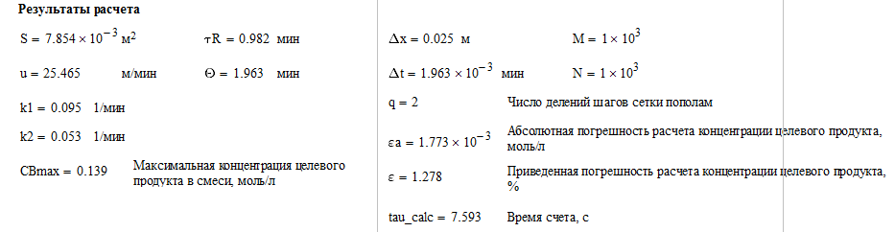
Рисунок 7 – Результаты расчета режимных и кинетических параметров процесса и параметров метода решения уравнений математической модели
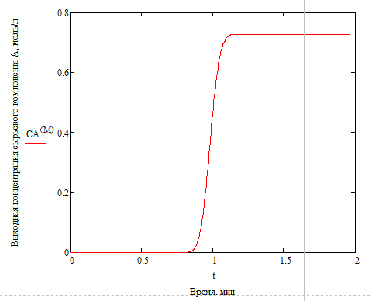

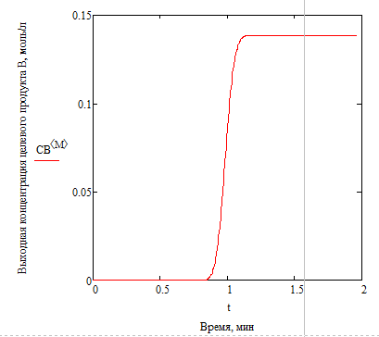
Рисунок 8 – Распределения концентраций компонентов на выходе из реактора во времени
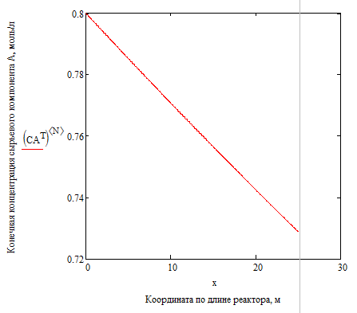

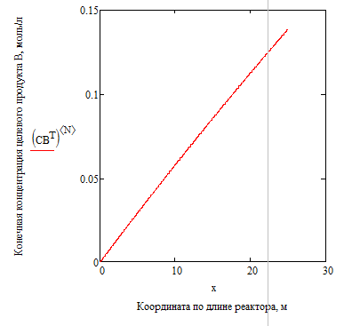
Рисунок 9 – Распределения концентраций компонентов в конечный момент времени моделирования по длине реактора
Из рисунков 8 видно, что изменения выходных концентраций компонентов во времени начинаются по истечении времени, равного времени пребывания смеси в реакторе 0,982 мин. Графики имеют ступенчатую форму, так как описывают реакцию объекта, в котором реализуется режим идеального вытеснения, на ступенчатое возмущение входной концентрации сырья. Максимальная выходная концентрация целевого продукта равна 0,139 моль/л.
Из рисунков 9 видно, что конечная концентрация сырьевого компонента A уменьшается по длине реактора, а конечная концентрация целевого продукта B увеличивается по длине реактора со скоростью изменения, которая близка к постоянной, то есть данные зависимости имеют характер, очень близкий к линейному.
Таким образом, полученные результаты соответствуют теории химических процессов в трубчатых реакторах и экспертным оценкам, что подтверждает работоспособность разработанной моделирующей программы для данного класса объектов моделирования.
Характеристика моделирующей программы, разработанной в Mathcad 14.0 приведена в таблице 5, а условия ее выполнения – в таблице 6.

Таблица 5 – Характеристика проблемно-ориентированного программного обеспечения
Показатель | Значение, единица измерения
Среда разработки | Универсальный математический пакет Mathcad 14.0
Технология программирования | Структурное программирование
Язык программирования | Встроенный язык программирования пакета Mathcad
Количество входных переменных | 13
Количество внутренних переменных | 20
Количество выходных переменных | 2
Порядок системы алгебраических уравнений | 2⋅M⋅N = 2000000
Количество массивов | 5
Количество системных функций | 10
Количество операторов условия и цикла | 10
Объем программы | 248 Кб
Время расчета и визуализации результатов для одного набора исходных данных (таблицы 1 и 2) | 7,593 с

Таблица 6 – Условия выполнения программы
Показатель | Значение, единица измерения
Техническое обеспечение, необходимое для выполнения программы
Тип ЭВМ | Персональный компьютер
Тип и тактовая частота (ν) микропроцессора | Intel Core i7, ν = 3,6 ГГц
Объем оперативной памяти | 4 Гб
Объем внешней памяти | 250 Кб
Состав и параметры периферийных устройств ЭВМ | Монитор PnP (видеоадаптер Intel HD Graphics 4400), клавиатура PS/2, мышь
Программное обеспечение, необходимое для выполнения программы
Операционная система | Microsoft Windows 10
Прикладное программное обеспечение | Универсальный математический пакет Mathcad 14.0

Далее разработали программный комплекс для математического расчета химического процесса в трубчатом реакторе.
На рисунке 10 представлен интерфейс программного комплекса.
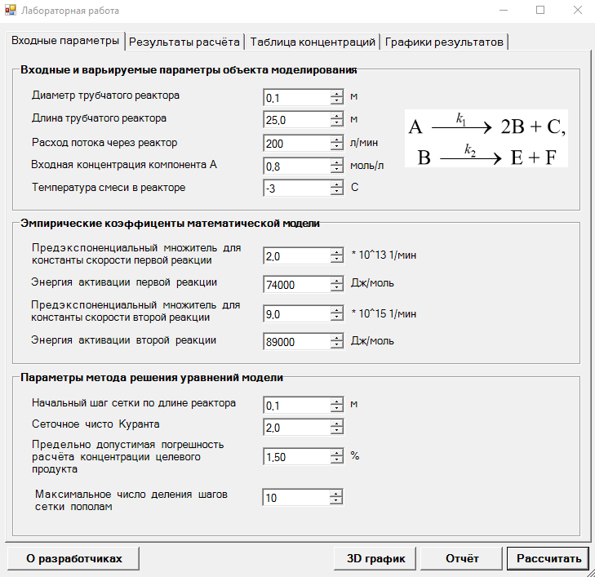
Рисунок 10 – Интерфейс программного комплекса

При нажатии на кнопку «Рассчитать» производится расчет химической реакции и выводится окно об успешном решении, представлено на рисунке 11.
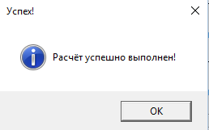
Рисунок 11 – Окно об успешном расчете химической реакции

Далее, переходим на вкладку «Результаты расчета», в ней представлены физические параметры объекта и рассчитанные параметры метода решения, а также время расчета, представлено на рисунке 12.
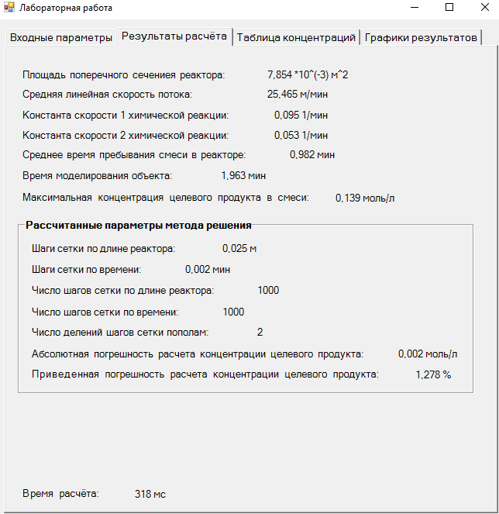
Рисунок 12 – Результаты расчета

На следующей вкладке «Таблица концентраций» представлены выходные концентрации компонентов А и В, рисунок 13 и 14.
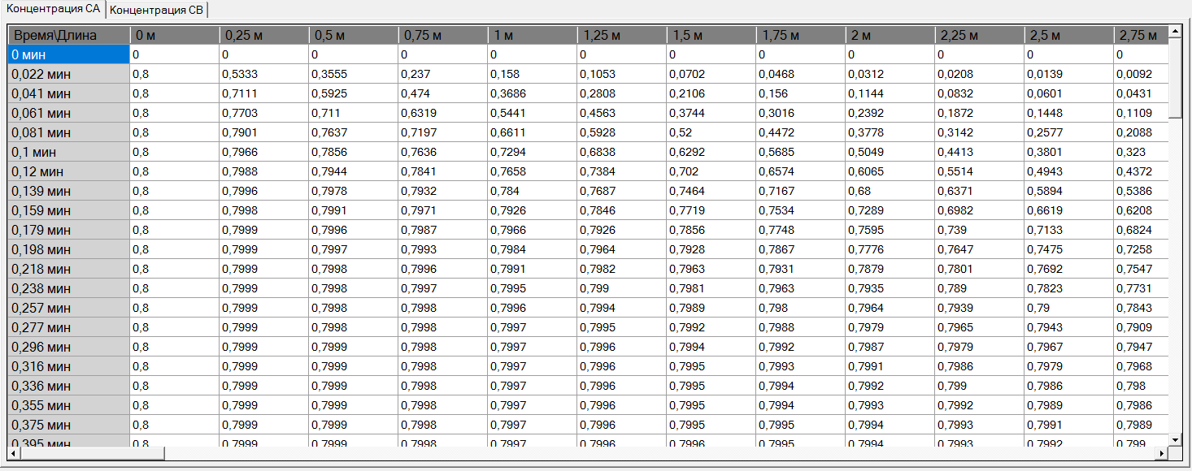
Рисунок 13 – Выходная концентрация компонента А
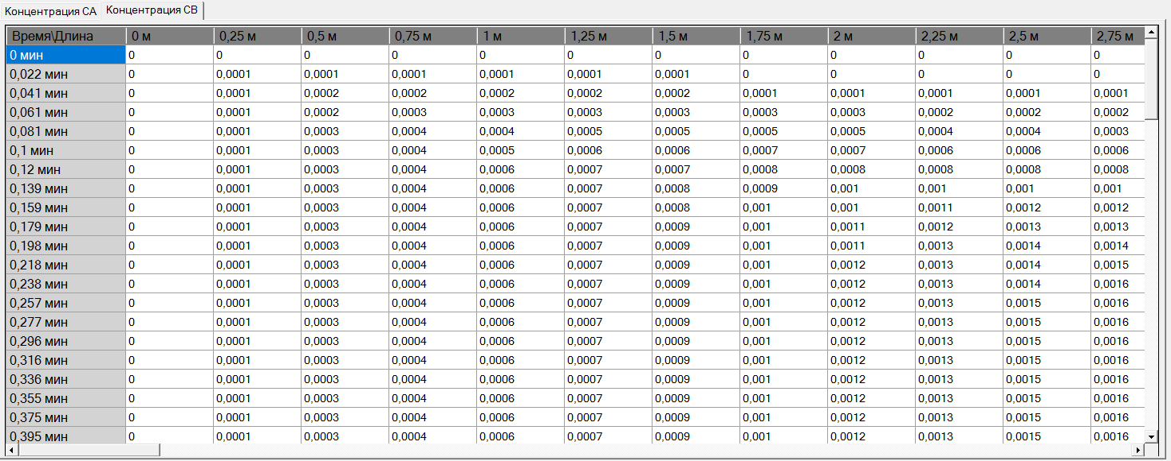
Рисунок 14 – Выходная концентрация компонента В

На вкладке «График результатов» представлено 4 графика: 2 на распределение концентраций компонентов А и В на выходе из реактора во времени, 2 на распределение концентраций компонентов А и В в конечный момент времени моделирования по длине реактора, рисунок 15.
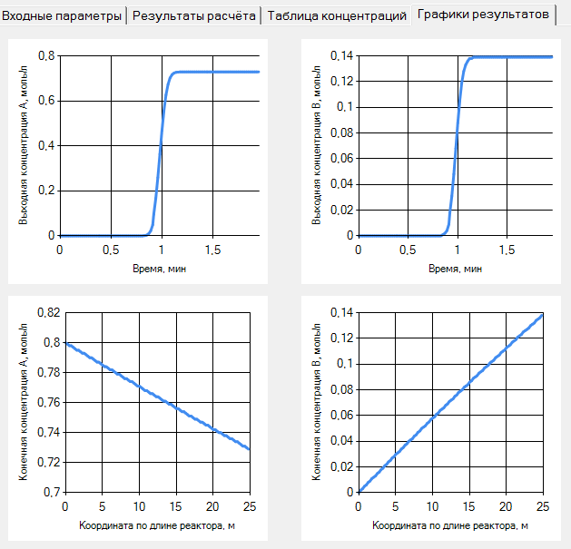
Рисунок 15 – Графики результатов

Во вкладке «О разработчике» представлена информация о разработчиках программного комплекса, представлено на рисунке 16.
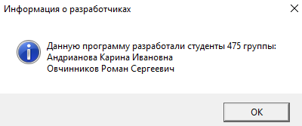
Рисунок 16 – Информация о разработчиках

В программе реализована возможность сохранять результаты расчеты в виде Excel отчета, сначала выбираем путь для сохранения отчета название документа представлено на рисунке 17.

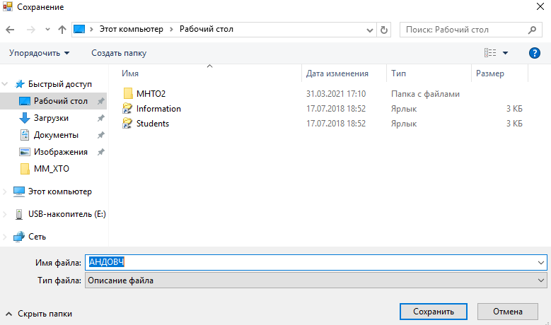
Рисунок 17 – Сохранение отчета

После сохранения водится сообщение об успешном сохранении, представлено на рисунке 18.
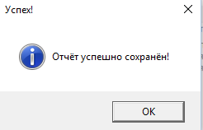
Рисунок 18 – Окно об успешном сохранении отчета
Отчет представлен на рисунках 19,20.

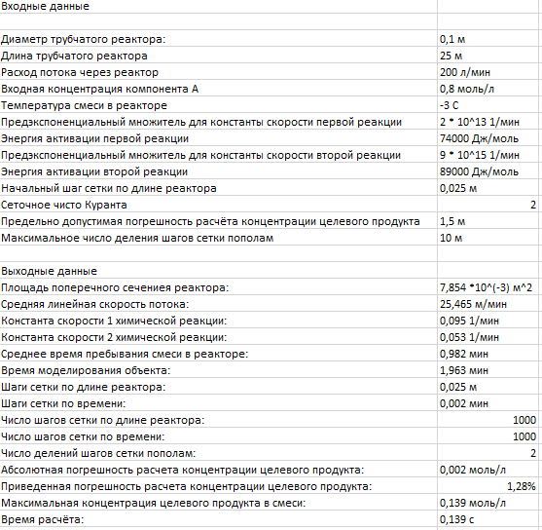
Рисунок 19 – Отчет

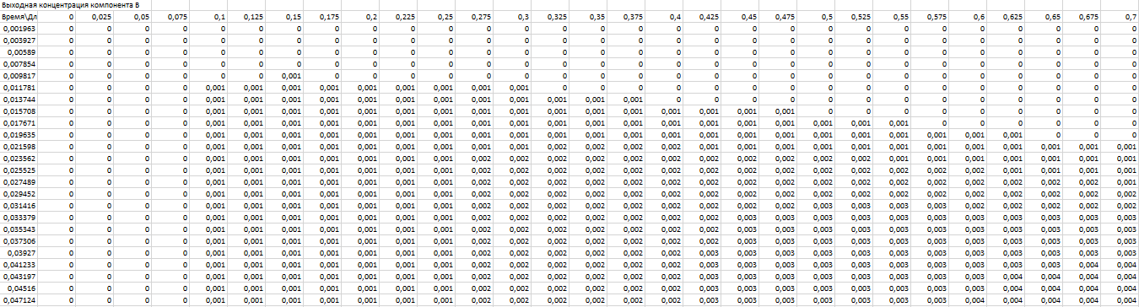Рисунок 20 – Отчет

В программе также есть возможность простора графика концентрации целевого компонента В. Для этого необходима нажать кнопку «3D график», затем появится график, представлено на рисунке 21.
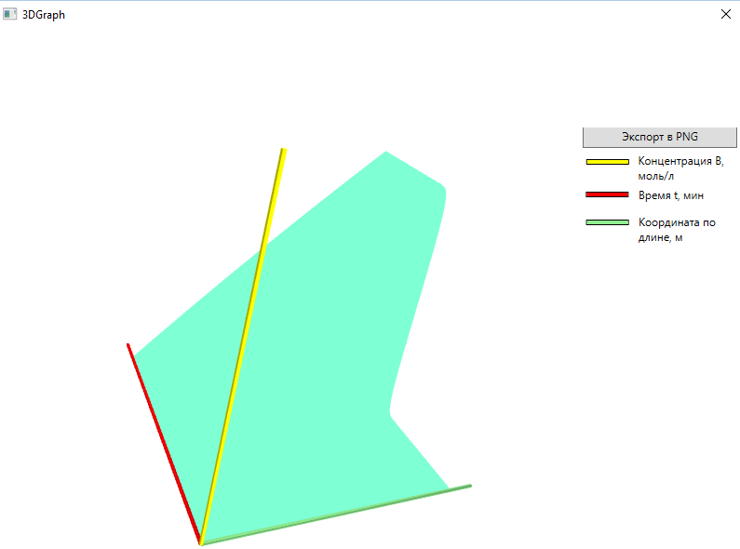
Рисунок 21 – 3D график концентрации целевого компонента В

Характеристика моделирующей программы приведена в таблице 7, а условия ее выполнения – в таблице 8.

Таблица 7 – Характеристика проблемно-ориентированного программного обеспечения
Показатель | Значение, единица измерения
Среда разработки | Microsoft Visual Studio 2017
Технология программирования | ООП
Язык программирования | C#
Количество входных переменных | 13
Количество классов | 6
Количество внутренних переменных | 23
Количество выходных переменных | 14
Порядок системы алгебраических уравнений | 2⋅M⋅N = 2000000
Количество массивов | 6
Количество системных функций | 10
Количество операторов условия и цикла | 10
Объем программы | 65 Кб
Время расчета и визуализации результатов для одного набора исходных данных (таблицы 1 и 2) | 261 мс

Таблица 8 – Условия выполнения программы
Показатель | Значение, единица измерения
Техническое обеспечение, необходимое для выполнения программы
Тип ЭВМ | Ноутбук
Тип и тактовая частота (ν) микропроцессора | Ryzen 4000 series 5, ν = 3,6 ГГц
Объем оперативной памяти | 8 Гб
Объем внешней памяти | 512 Кб
Состав и параметры периферийных устройств ЭВМ | Мышь
Программное обеспечение, необходимое для выполнения программы
Операционная система | Microsoft Windows 10
Прикладное программное обеспечение | Microsoft Visual Studio 2017

9 Результаты вычислительных экспериментов

Программа использована для проведения двух вычислительных экспериментов. Результаты эксперимента по исследованию влияния сеточного числа Куранта Ku на показатели точности и экономичности вычислений приведены в таблице 9. Результаты эксперимента по исследованию влияния варьируемого технологического параметра на концентрацию целевого продукта на выходе из реактора в конечный момент времени моделирования C_{Prod out} = f(L, Θ) с целью выбора рационального режима работы реактора приведены в таблицах 10,11.

Таблица 9 − Результаты первого вычислительного эксперимента
№ опыта | Ku | ε, % | q | M×N | τ_{calc}, с
1 | 0,4 | 1,264 | 1 | 500×2500 | 0,326
2 | 1,2 | 1,416 | 1 | 500×834 | 0,118
3 | 2,0 | 1,278 | 2 | 1000×1000 | 0,248
4 | 2,8 | 1,355 | 2 | 1000×716 | 0,188
5 | 3,6 | 1,424 | 2 | 1000×556 | 0,122

Таблица 10 − Результаты второго вычислительного эксперимента
№ опыта | C_{Ain}, моль/л | C_{Prod out} = f(L, Θ), моль/л
1 | 0,5 | 0,087
2 | 0,6 | 0,104
3 | 0,7 | 0,121
4 | 0,8 | 0,139
5 | 0,9 | 0,156
6 | 1 | 0,173
7 | 1,1 | 0,191

Таблица 11 − Результаты третьего вычислительного эксперимента
№ опыта | T, °С | C_{Prod out} = f(L, Θ), моль/л
1 | -3 | 0,139
2 | 0 | 0,192
3 | 5 | 0,315
4 | 15 | 0,594
5 | 30 | 0,543
6 | 45 | 0,459
7 | 60 | 0,377

Из таблицы 11 видно, что с увеличением температуры смеси в реакторе выходная концентрация целевого продукта сначала возрастает, а затем уменьшается, то есть данная зависимость имеет экстремальный (параболический) характер. Максимальная выходная концентрация целевого продукта в конечный момент времени моделирования, равная 0,594 моль/л, достигается при температуре смеси в реакторе T* = 15°С. Поэтому рациональным режимом работы реактора является следующий: Q = 200 л/мин, C_{Ain} = 0,8 моль/л, T = 15°С.
На рисунке 22, показаны результаты таблицы 10, влияние концентрации сырьевого продукта на концентрацию целевого продукта.

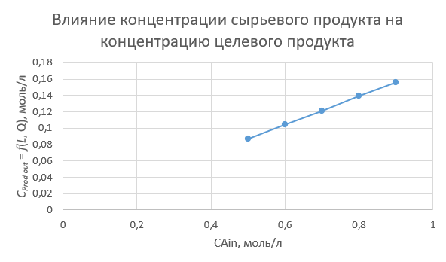
Рисунок 22 – Влияние концентрации сырьевого продукта на концентрацию целевого продукта
На рисунке 23, показаны результаты таблицы 11, влияние температуры на концентрацию целевого продукта.

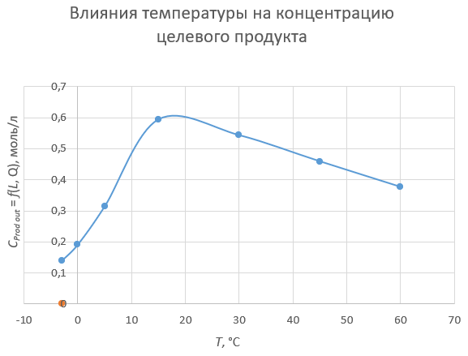
Рисунок 23 – Влияния температуры на концентрацию целевого продукта

10 Выводы по лабораторным работам

- Составлено формализованное описание математической модели химического процесса в проточном трубчатом реакторе, на основе которого поставлена задача выбора рационального режима работы реактора, обеспечивающего максимальную выходную концентрацию целевого продукта, решаемая с использованием математической модели.
- Составлено математическое описание химического процесса в трубчатом реакторе с использованием блочного принципа построения математических моделей и на основе закона сохранения массы и законов формальной кинетики (с учетом механизма химического процесса и принятых упрощающих предположений о поршневом режиме течения смеси в реакторе и изотермическом характере процесса).
- С использованием сеточного шаблона «неявный левый уголок» построена согласованная с смешанной краевой задачей Дирихле и безусловно устойчивая неявная, трехточечная, двухслойная по времени разностная схема, которая в соответствии с теоремой эквивалентности Лакса обеспечивает сходимость получаемого численного решения и имеет первый порядок точности относительно шагов сетки по длине реактора и времени.
- Разработан алгоритм расчета распределений концентраций компонентов по длине реактора и во времени, обеспечивающий выполнение требований устойчивости и точности получаемых решений (путем реализации процедуры деления шагов сетки пополам и сравнения численных решений, получаемых на постепенно измельчаемых сетках).
- Алгоритм расчета реализован в виде гибкой программы для моделирования химического процесса в трубчатом реакторе, разработанной на встроенном языке программирования универсального математического пакета Mathcad 14.0. Моделирующая программа настраивается на характеристики химического процесса в трубчатом реакторе, эмпирические коэффициенты математической модели и параметры метода ее решения.
- Алгоритм расчета реализован в виде гибкого программного комплекса для моделирования химического процесса в трубчатом реакторе, разработанной на языке C# в среде разработки Visual Studio 2017.
- Тестирование программного комплекса по исходным данным, представленным в таблицах 1 и 2, подтвердило ее работоспособность для данного класса объектов моделирования.
- Результаты вычислительного эксперимента по исследованию влияния температуры смеси в реакторе на выходную концентрацию целевого продукта позволили выбрать рациональный режим работы реактора: Q = 200 л/мин, C_{Ain} = 0,8 моль/л, T = 15°С, при котором обеспечивается максимальная выходная концентрация целевого продукта, равная 0,594 моль/л.

